El análisis de una doctora en teología y del presidente de la Federación Argentina de Iglesias Evangélicas

"La misma postura, antes como cardenal y ahora como papa"
Emilce Cuda y Néstor Míguez coinciden también en que la polémica desatada intenta correr el eje de la encíclica Fratelli tutti, en la que critica el capitalismo financiero.

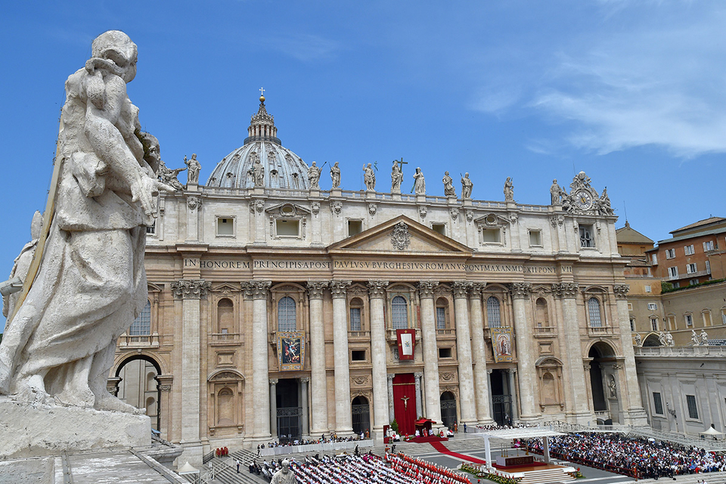
Imagen: AFP
"Me sorprende cómo se instaló el tema. No se por qué creen que es la gran novedad cuando es la misma posición que tenía antes de ser Papa, cuando era el cardenal Bergoglio y defendía la unión civil entre personas del mismo sexo. Y después como pontífice, también sostuvo lo mismo en algunas entrevistas", dijo a Página/12 Emilce Cuda, doctora en Teología Moral, especializada en diálogo entre teología y política, y profesora de la Universidad Nacional Arturo Jauretche y de la Facultad de Filosofía de la UBA. Sin embargo, la especialista arriesga una explicación, similar a la que dio a este diario el pastor de la Iglesia Metodista y presidente de la Federación Argentina de Iglesias Evangélicas, Néstor Míguez. Para ambos, la instalación del tema es una forma de correr el eje de la encíclica Fratelli tutti, donde critica el capitalismo financiero.
Cuda explicó que en 2014 realizó un trabajo de investigación a pedido de la Universidad de Santa Clara, en California (Estados Unidos) sobre la construcción de la identidad política en Argentina a partir del debate sobre la ley de matrimonio igualitario que se aprobó en 2010. "Cuando empieza el debate por la ley, el cardenal Jorge Bergoglio apoyaba la unión civil. El nombre de la ley es muy interesante porque en el resto del mundo se llama matrimonio entre personas del mismo sexo u homosexual. Y acá se llamó igualitario porque lo que se puso en debate por una cuestión de construcción política fue el concepto de igualdad, no el de homosexualidad. La Iglesia con posición conservadora, encabezada por (Héctor) Aguer, histórico antagonista de Bergoglio, salió a condenar la homosexualidad, tanto en el campo religioso como en el civil. En ese marco, en el campo de lo social, Bergoglio siempre apoyó la unión civil, que es distinto del matrimonio, que es un sacramento en el campo religioso y que aplica solamente a la unión entre el hombre y la mujer".
Y agregó que "después, como Papa, sostuvo esa misma posición en entrevistas y en un libro, es decir, no es un tema nuevo. Pero aparece en algunos medios como que está reconociendo la homosexualidad, y no está diciendo eso. Está hablando de la unión civil, que tiene que haber un amparo legal para las personas homosexuales, con la misma lógica que aplica en el campo de los trabajadores, cuando sostiene que los trabajadores informales tienen que tener los mismo derechos frente a la ley que los trabajadores formales. Es decir, hay una lógica de sostener que la dignidad aplica en todos los casos, y que así como está, no gozan de los mismos derechos civiles aquellos a los que el Estado no les reconoce una unión civil que los pone en igualdad de condiciones con el resto".
Para Cuda, siempre hay que ver en el campo político quién se beneficia o perjudica con la instalación de ciertos temas. En este caso, hay "un Papa que es un fuerte denunciante de los conflictos sociales y del capital financiero, y en términos internos de la Iglesia pareciera que cuando se habla de política responden con sexo".
Por su parte, Míguez, dijo que "hay una diferencia entre unión civil y matrimonio homosexual. Para la Iglesia Católica y otras instituciones religiosas, el matrimonio tiene una dimensión muy particular, especialmente para la católica, es un sacramento, no así para la evangélica. Por lo tanto no está hablando del matrimonio como sacramento sino del reconocimiento legal de ciertas situaciones que permiten vivir en familia a las personas homosexuales. No cambia la doctrina católica, lo que sí cambia es la percepción entre la doctrina católica y la legislación civil".

LEER MÁSEl Papa reconoció la convivencia civil entre personas del mismo sexo | Histórico giro del Vaticano
En este sentido, señaló que como en el mundo evangélico hay distintas posiciones, desde quienes aceptan y bendicen el matrimonio homosexual hasta quienes lo consideran una perversión, seguramente Francisco recibirá "algunos aplausos de aliento, y tremendos rechazos de otros sectores por sus dichos". No obstante, para Míguez, un elemento importante es que "indirectamente el Papa reconoce la separación de la iglesia y el Estado porque está admitiendo que el Estado haga cosas que la Iglesia como Iglesia no estaría dispuesta a aprobar. Por eso es importante la distinción entre unión civil y matrimonio para la Iglesia, ya que este desde el punto de vista doctrinal es el único válido".
Con relación a la trascendencia que tomó el tema, remarcó que "me parece que se quiere ocultar la encíclica Fratelli tutti, un documento mucho más provocativo donde ataca muy claramente el sistema económico neoliberal, las prácticas financieras y la situación de pobreza en el mundo. Si bien lo que dijo puede ser significativo, y sin duda lo es, tomó una importancia que no tuvo la encíclica, que es mucho más fuerte en decir algunas cosas críticas sobre nuestra sociedad".
https://www.pagina12.com.ar/300820-la-misma-postura-antes-como-cardenal-y-ahora-como-papa

